5.SINIF 1. DÖNEM 1. SINAV ÇALIŞMA SORULARI
1. Aşağıda yer alan cümleler belirli kavramların açıklamalarıdır. Cümleleri başına ilgili kavramları yazınız.
………………………………….. : İnsanların, hayvanların ya da makinelerin birbirine bilgi, duygu ya da düşüncelerini aktarmasıdır.
………………………………….. : Öğrenme, araştırma ve gözlem yoluyla elde edilen gerçeklere denir.
………………………………….. : Yaşamı kolaylaştıran, bir ihtiyacı karşılayan, işlerin daha kolay veya daha hızlı yapılmasını sağlayan her türlü araç, yöntem ve bilgiye denir.
………………………………….. : Bilginin; üretilmesi, işlenmesi, depolanması ve iletilmesinde kullanılan teknolojilere denir.
………………………………….. : Bilgisayarlar ve diğer akıllı cihazların çeşitli yöntemlerle birbirine bağlanarak oluşturduğu küresel iletişim sistemine denir.

2. “Veri” ve “bilgi” kavramlarını günlük hayattan birer örnekle açıklayınız. Aralarındaki en temel farkı belirtiniz.

3. Geçmişten günümüze iletişim teknolojilerinde yaşanan büyük bir değişimi bir örnekle açıklayınız. Bu değişimin getirdiği olumlu ve olumsuz sonuçları kendi cümlelerinizle belirtiniz.

4. Aşağıda yer alan senaryoya göre verilen soruları cevaplayınız.
Senaryo: Evinizdeki internet bağlantısı aniden kesildi ve bir saat boyunca gelmeyecek. Bu süre zarfında internet olmadan, bir grup ödevi hazırlamanız gerekiyor.
  - Hangi bilişim teknolojisi araçlarını (varsa) kullanarak bu problemi çözmeye çalışırdınız?
  - “İnternetsiz bir dünyada bilişim teknolojileri"nin nasıl kullanılabileceği hakkında düşüncelerinizi yazınız.

5. Bilişim teknolojilerinin kullanım alanlarından 5 tanesini yazarak birer örnek veriniz.

6. Dijital oyunlar günümüzde çocuklar ve gençler arasında çok popülerdir. Ancak bazı kişiler bu oyunları kontrolsüz bir şekilde oynayarak bağımlı hale gelebilmektedir. Dünya Sağlık Örgütü, 2019’dan bu yana dijital oyun bağımlılığını bir hastalık olarak kabul etmektedir. Dijital oyun bağımlılığının pek çok olumsuz etkisi bulunmaktadır. Uzmanlar, oyun oynarken dengeli zaman ayırmanın ve diğer aktiviteleri de ihmal etmemenin önemli olduğunu vurgulamaktadır.
Teknoloji ve oyun bağımlılığının fiziksel ve ruhsal sağlığımız için olumsuz etkilerine 5 örnek yazınız.

7. Ekran süresi ne demektir? Kendinizin günlük ekran süresini yazıp bu sürenin yaşınıza göre normal olup olmadığını açıklayınız.
8. Aşağıdaki görselde var olan kişinin bilgisayarı kullanma biçimindeki yanlışlıkları tespit edip doğru kullanması için gerekli çözüm önerilerini yazınız.
KULLANIM YANLIŞLIKLARI | DOĞRUSU


9. "Kişisel verilerin korunması" dijital dünyadaki en önemli konulardan biridir.
Bir kişinin adresi, telefon numarası veya doğum tarihi gibi bilgilerinin internette neden herkesle paylaşılmamalıdır? Bu bilgilerin kötü niyetli kişilerin eline geçmesi, ne gibi riskler oluşturabilir?

10. Aşağıdaki soruları kendinize göre cevaplayıp “sahte dijital kimlik” kavramı hakkındaki görüşlerinizi belirtiniz.
I. Dijital kimlik bilgilerinizi (ad, yaş, nerede yaşadığın) herkese açık bir sosyal medya profilinde paylaştınız. Kötü niyetli biri bu bilgileri kullanarak neler yapabilir?
II. Size kötü mesajlar gönderen birinin kimliğini internette saklaması hangi yöntemle en kolaydır?
III. Bir web sitesine girerken, site size 'Bu siteye girmek için cep telefonunun kamerasını açıp yüzünü göstermelisin' dedi. Yüz taraması ile kimlik doğrulama yapılmasının en büyük riski nedir?

11. Kişilerin çevrim içi ortamlarda arkalarında bıraktıkları bilgilere dijital ayak izi ismi verilir.
İnternette dijital ayak izi bırakabilecek 3 işlem örneği veriniz.

12. Aşağıda amblemleri ve açıklamaları verilen dijital vatandaşlık uygulamalarını eşleştiriniz.

1 2 3 4 5

- Milli Eğitim Bakanlığı tarafından geliştirilen, öğrenci, öğretmen ve velilerin giriş yapıp derslerle ilgili içeriklere ulaşabildikleri, paylaşım yapabildikleri dijital uygulamadır.
- Hastaneye gitmeden doktor randevusu almayı sağlayan uygulamadır.
- Devlete ait hizmetlerin internet üzerinden gerçekleştirilebildiği e-devlet olarak bilinen uygulamadır.
- Milli Eğitim Bakanlığı tarafından geliştirilen, lise ve ortaokul öğrencilerinin yapay zeka destekli bireysel akademik gelişimini destekleyen uygulamadır.
- Sağlık kuruluşlarında gerçekleştirilen tahlil, tetkik ve rapor gibi kişisel sağlık bilgilerine ulaşılan Sağlık Bakanlığı uygulamasıdır.

Yapay zekâ çok hızlı düşünebilir, büyük miktarda bilgiyi saniyeler içinde analiz edebilir. Ama bu onu bir insan gibi hissettirir mi? Bir arkadaşımız üzgün olduğunda, yüz ifadesinden, ses tonundan bunu fark edip ona sarılmak isteyebiliriz. Yapay zekâ ise duyguları bizim gibi hissetmez. Ama ses tonumuzdan veya yazdıklarımızdan “bu kişi üzgün olabilir” diye tahmin edebilir. Çünkü o, gördüklerini veri olarak değerlendirir. Kısaca yapay zekâ, zeki olabilir ama empati yapamaz. Duyguları anlamaya çalışır ama hissedemez.
13. Yukarıdaki metinden de faydalanarak insan zekâsı ve yapay zekanın farklı özelliklerine 3’er örnek veriniz.
İnsan Zekâsı | Yapay Zekâ

Günümüzde bazı bilgisayar programları insanlarla konuşabiliyor. Bu tür yapay zekâ sistemlerine “sohbet robotu” deniyor. Sohbet robotları, kullanıcıların yazdıklarını anlayarak uygun cevaplar verebiliyor. Örneğin bir kişi “Bugün hava nasıl?” diye sorduğunda robot, internetten hava durumunu öğrenip cevap verebiliyor. Ancak bazen bu robotlar yanlış cevaplar verebiliyor. Bu yüzden yapay zekânın söylediklerini her zaman kontrol etmek önemlidir.
14. Sohbet robotlarının hatalı bilgi vermesi hangi sorunlara yol açabilir? 4 örnek verelim.

Günümüzde yapay zekâ, insanların hayatını kolaylaştırmak için pek çok alanda kullanılıyor. Örneğin bazı evlerde, konuşarak komut verebildiğimiz akıllı robot asistanlar bulunuyor. Bu robotlar, evdeki ışıkları açabiliyor, müzik çalabiliyor ya da bize hava durumunu söyleyebiliyor.
Yapay zekâ, insanların söylediklerini anlayarak uygun cevaplar verebiliyor. Bu sayede insanlar teknolojiyi sadece tuşlara basarak değil, konuşarak da kullanabiliyor. Böyle sistemler, insanların zamandan tasarruf etmesini ve işleri daha kolay yapmasını sağlıyor.
15. Yapay zekalı sistemler günümüzde pek çok alanda insanların işini kolaylaştırmaktadır. Yapay zekâ sistemlerinin insanların hayatını kolaylaştırdığı mesleklere 2 örnek vererek açıklayınız.

16. Cahit Arf, günümüz yapay zekâ çalışmalarına ışık tutan çalışması ve çalışmanın zamanı hakkında bilgi veriniz.

17. Yapay zekanın aşağıda verilen öğrenme adımlarını kısaca açıklayınız.
- Veri Toplama:
- Öğrenme:
- Karar Verme:
- Otomatiklik:

18. Yapay zekanın olumlu ve olumsuz etkilerine 2’şer örnek veriniz.

19. Donanım ve Yazılım kavramlarını tanımlayarak bu kavramlara 2’şer örnek veriniz.

20. Aşağıda tanımı verilen donanım birimlerinin isimlerini yazınız.
- Bilgisayarın donanım birimlerinin birbiriyle iletişimini sağlayan ve tüm birimlerin doğrudan veya kablo ile bağlandığı ana parçadır.
- Bilgisayarda verilerin kalıcı olarak saklandığı donanım birimidir.
- Yapılan işleme göre gerekli olan verilerin geçici olarak tutulduğu hafıza donanımı birimidir.
- Bilgisayarda yazı yazmamızı ve komutlar vermemizi sağlayan donanımdır.
- Bilgisayarda yapılan işlemleri ekranda görmemizi sağlayan donanımdır.

1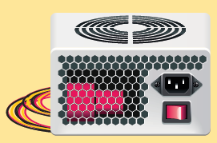 2 3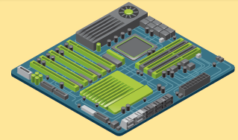 4

5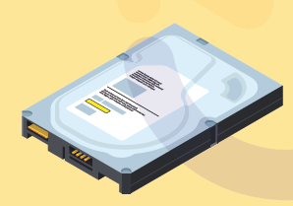 6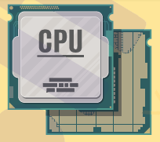 7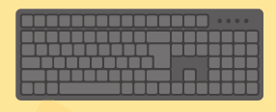

8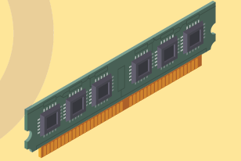 9 10
21. Yukarıdaki görsellerde bazı donanım birimleri verilmiştir. Aşağıdaki tabloya iç donanım ve dış donanım birimi olarak görsellerdeki donanım birimlerinin isimlerini yazınız.
İÇ DONANIM BİRİMLERİ | DIŞ DONANIM BİRİMLERİ

22. Bilgisayara veri girişi yapılan donanım birimlerine giriş birimi, bilgisayardan veri alınan donanım birimlerine ise çıkış birimi denir.
Giriş ve çıkış birimlerine 3’er örnek veriniz.

13. Bilgisayar faresini kullanarak bir dosyayı/programı açmak/çalıştırmak için yapılması gerekenleri yazınız.

24. Aşağıda bir F klavye görseli verilmiştir. Buna göre numaralandırılmış tuşların görevlerini açıklayınız.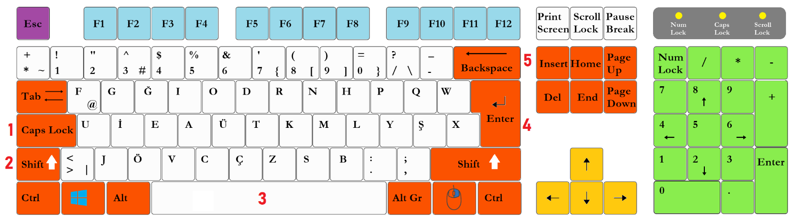

25. Dijital verilerin depolanması neden önemlidir? Verilerin dijital olarak depolanması ile fiziksel olarak (kitap, defter vb) depolanması arasında amaç kapsam açısından benzerlik ve farklılıkları açıklayınız.

26. Elif, bir projesi için çektiği fotoğraf ve videolar ile oluşturduğu sunum dosyalarını bilgisayarında saklamak istiyor. Fotoğrafların toplam boyutu 200 MB, videoların toplam boyutu 2 GB, sunum dosyalarının toplam boyutu ise 5120 KB’tır. Buna göre, dosyaların tamamı Elif’in bilgisayarında ne kadar bir alan kapladığını MB(megabyte) cinsinden yazınız.

27. 2000’li yıların başlarında dijital verileri harici yöntemlerle depolamak için Disket, CD/DVD gibi aygıtlar kullanılırken günümüzde flash bellek, hafıza kartı gibi aygıtlar kullanılmaktadır. Size göre 2050’li yıllarda harici depolama yöntemlerinde kullanılacak aygıtların özellikleri nasıl olur? Bu aygıtların veri kapasitesi günümüzde kullanılanlara oranla ne gibi bir değişiklik gösterir?

28. Aşağıdaki veri depolama ölçü birimlerini küçükten büyüğe doğru sıralayınız.
Megabyte, Terabyte, Kilobyte, Gigabyte, Petabyte

29. İnsanlar, tarih boyunca bilgiyi saklamanın yollarını aradı. Bilgiyi saklamanın amacı, insanların öğrendiklerini ve deneyimlerini kaybetmemesini sağlamaktır. Bilgi, doğru bir şekilde saklandığında insanların daha iyi öğrenmesine, kararlar almasına ve sorunları çözmesine yardımcı olur.
Günümüzde bilgiler dijital teknolojiler sayesinde hızlı ve güvenli bir şekilde depolanabiliyor. Bilgiyi doğru ve güvenli bir şekilde saklamak, hem günlük yaşam hem de eğitim ve araştırmalar için büyük önem taşır.
Bilişim teknolojilerinde veri depolama yöntemlerini yazınız.

30. Bulut depolama ne demektir? Hangi durumlarda kullanılması daha uygun olur? Açıklayınız.

31. Uygulama Yazılımı: Bilgisayara/mobil cihazlara işletim sistemi yazılımı yükledikten sonra ihtiyaç ve isteğimize göre yüklenen diğer tüm yazılımlardır.
Buna göre uygulama yazılımlarına beş örnek yazınız.

32. İlk kararlı sürümü 2005 yılında yayınlanmıştır. İsmini Anadolu Parsı’ndan alır. TÜBİTAK tarafından geliştirilmesine devam edilmektedir.
Yerli ve milli işletim sistemimizin adını yazınız.

33. - Donanım birimlerinin ve yazılımların kontrolünü sağlar.
- Kullanıcı ile cihaz arasında etkileşimi kurar.
- Her bilgisayarda ve mobil cihazda var olan bir temel yazılım türüdür.
- Tüm cihazlara diğer yazılımlar yüklenmeden önce bu yazılım yüklenir.
Yukarıda özellikleri verilen yazılım türünün adını yazarak 2 örnek veriniz.

34. Windows işletim sistemi başlatıldığında ekrana gelen aşağıdaki görselde numaralandırılmış bölgelerin isimlerini yazınız. (1 numara, bilgisayar açıldığında ekrana ilk gelen ekranın adını temsil etmektedir.)
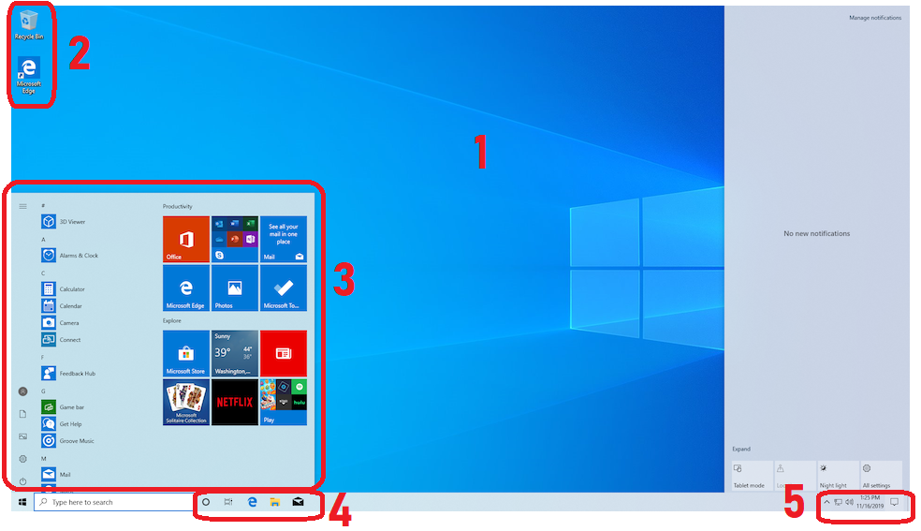

35. Aşağıdaki görselde verilen simgelerin görevlerini açıklayınız.


36. Aşağıda işletim sistemleriyle ilgili verilen cümlelerin başına ifade doğru ise “D” harfi yanlış ise “Y” harfi yazınız.
- Telefonlarda işletim sistemine gerek yoktur.
- İşletim sistemi olmadan bilgisayar çalışmaz.
- iOS işletim sistemi sadece Apple telefonlarda çalışır.
- Dosya ve klasör işlemlerini yönetmek işletim sisteminin görevlerinden biridir.
- İşletim sistemi, bilgisayardaki yazıcı, fare gibi donanımları yönetmez.
- Kullanıcı arayüzü, işletim sisteminin bizimle etkileşim kurma yöntemidir.
- Android işletim sistemi sadece televizyonlarda çalışır.
- Bir cihazda birden fazla işletim sistemi bulunabilir.
- Tüm işletim sistemleri ücretlidir.
- Pardus işletim sistemi, Linux çekirdeği üzerine geliştirilmiştir.

37. Aşağıdaki cümlelerde boş bırakılan yerleri uygun şekilde doldurunuz.
- Metin, görsel, ses, video gibi her türlü verinin kaydedildiği birimlere ………………. denir.
- Bir dosya………………………….. ve …………………………….. olmak üzere iki bölümden oluşur.
- Ortak özelliğe sahip dosyaları bir arada tutan birimlere ……………………. denir.
- Mobil cihazlarda kullanılan uygulamaların dosya uzantısı genellikle ………………….’dır.
- Bir klasörün içine başka bir klasör oluşturulduğunda buna ………………………….. denir.

ADI | A | B | C | D | E | F
UZANTISI |  |  |  |  |  | 
BOYUTU | 4,3 MB | 16 MB | 8 MB | 402 KB | 26 B | 1,4 GB
38. Yukarıdaki tabloda bazı dosyaların adları, uzantıları ve hafızada kapladıkları alan verilmiştir. Buna göre aşağıdaki soruları cevaplandırınız.
I. | Hafızada en az yer kaplayan dosya hangisidir?
II. | Tabloda yer alan video dosyası hangisidir?
III. | Görsel dosyaları hangileridir?
IV. | Ses dosyasının hafızada kapladığı alan ne kadardır?
V. | Dosyalar hafızada kapladığı alana göre büyükten küçüğe sıralanırsa en fazla yer kaplayan 2. dosyanın adı ve türü(içeriği) nedir?

39. Bilgisayarda bir klasör oluşturmak için izlenecek adımları sırasıyla yazınız.

40. Bir dosyayı kaydederken dikkat edilmesi gereken 3 adımı belirtiniz.

41. Bir klasörü kopyalamak ve başka bir yere yapıştırmak isteyen Arda, sırasıyla klavyeden hangi tuş kombinasyonlarını kullanmalıdır?

42. Aşağıdaki kısayol tuşları ile görevlerini eşleştiriniz.
Ctrl+X Ctrl+Z Ctrl+S Ctrl+Y Ctrl+F

Arama Geri Al Kes Kaydet Yinele

43. Sıkıştırılmış dosya ne demektir? Sıkıştırılmış dosya uzantılarına bir örnek yazınız.

